編號:
學校: 嘉義縣梅山鄉太平國民小學
方案名稱: 竹舞茶鄉‧美藝太平
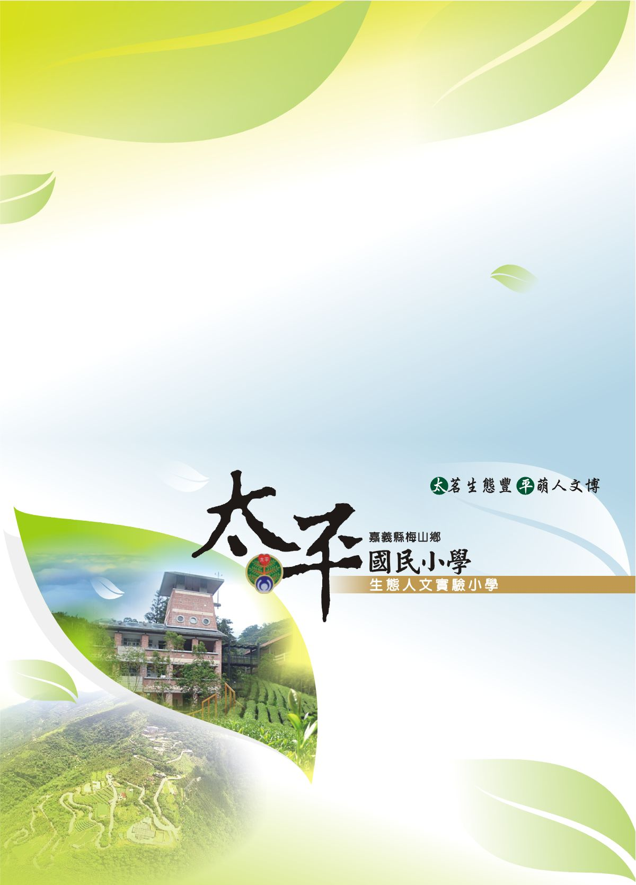
嘉義縣106年度藝術與人文教學深耕成果報告
嘉義縣梅山鄉太平生態人文實驗國民小學

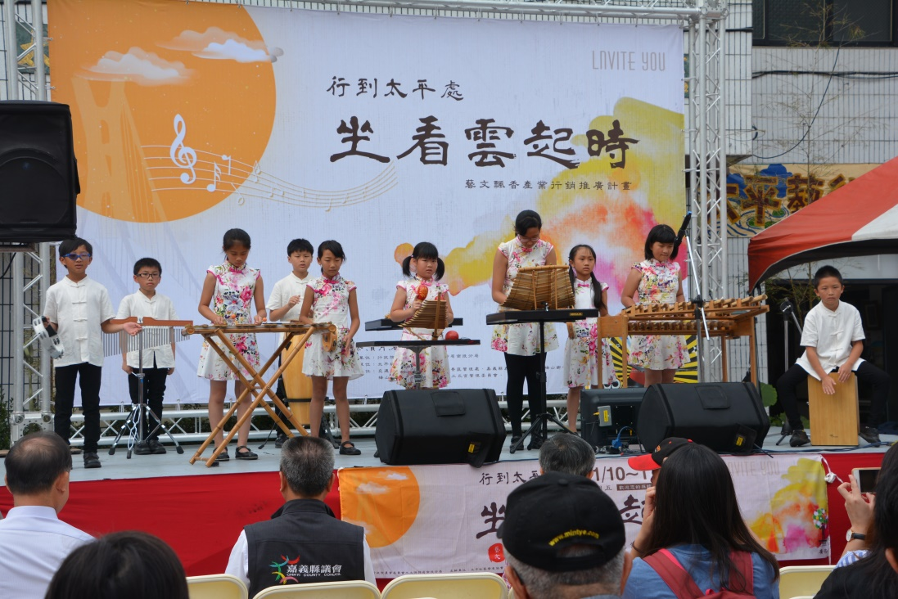
竹舞茶鄉‧美藝太平

校長：黃彥鈞
承辦人：林倢伃
學校電話：(05)2571004
學校E-mail：tpps@mail.cyc.edu.tw
學校住址：嘉義縣梅山鄉太平村大坪4號
嘉義縣106年度
「教育部國民及學前教育署補助國民中小學
藝術與人文教學深耕實施計畫」報名表
學校名稱：嘉義縣梅山鄉太平國民小學
教學團隊名稱：太平國小藝術深耕團隊
發表方案名稱：竹舞茶鄉‧美藝太平
本方案是否已申請其他方案補助：■否
□是 (補助單位： 補助金額： )
參加類組： ■國小組 □國中組 |  |  |  |  | □初辦 ■續辦（105年度補助額度： 60,000 ）
方案符合條件(可複選)
■課程優先原則：依在地特色及學校重點需求，優先發展深化學校本位之藝術與人文課程及教學。
■專業成長原則：借重藝術家或專業藝術團體之專長，帶動師生藝術欣賞及創作風氣，協助藝文師資專業成長。
■資源整合原則：結合藝術家或專業藝術團體之專長及學校藝文師資教學優勢共同推展，以提升藝文教學品質。
■普遍務實原則：結合課程及教學務實推展，使全校學生普遍受惠為原則，避免華而不實之大型活動。
■教育專業原則：事前應評估藝術家及藝文專業團體對學生之教育影響，避免特殊舉止、服儀、負向語言及宗教因素等情形。
■永續發展原則：校園營造或藝術創作之進行，應考量校園永續發展原則，不應對環境造成負面影響。
■避免重複申請原則：為了有效充分利用資源，避免資源浪費，若該計畫已接受其他方案補助，切勿重複申請，如該活動業經其他經費補助者，將不予以補助。
教學團隊成員基本資料（含藝術家或專業藝文團體）
編號 | 姓名 | 職稱 |  | 學校電話 |  |  | 分機 |  | 行動  /住家電話 |  | E-mail
1 | 黃彥鈞 | 校長 |  | 05-2571004 |  |  | 10 |  | 0911-322773 |  | tpps@mail.cyc.edu.tw
2 | 林美谷 | 教學研究處主任 |  | 05-2571009 |  |  | 12 |  | 0939-802497 |  | tpps@mail.cyc.edu.tw
3 | 劉家瑛 | 課程發展處主任 |  | 05-2571004 |  |  | 11 |  | 0921-541457 |  | tpps@mail.cyc.edu.tw
4 | 陳鏘仁 | 學務組長 |  | 05-2571004 |  |  | 11 |  | 0935-458105 |  | tpps@mail.cyc.edu.tw
5 | 曾玉玫 | 事務組長 |  | 05-2571004 |  |  | 11 |  | 0986-879617 |  | tpps@mail.cyc.edu.tw
6 | 吳金蒨 | 太平社區  茶藝教師 |  |  |  |  |  |  | 0919-790989 |  | tpps@mail.cyc.edu.tw
7 | 劉乃諠 | 打擊樂  教師 |  |  |  |  |  |  |  |  | tpps@mail.cyc.edu.tw
8 | 謝昱正 | 太平在地藝術家 |  |  |  |  |  |  |  |  | tpps@mail.cyc.edu.tw
9 | 葉誼君 | 太平教師 |  | 05-2571004 |  |  | 21 |  | 0919-603765 |  | tpps@mail.cyc.edu.tw
10 | 郭沛緹 | 太平教師 |  | 05-2571004 |  |  | 22 |  | 0925-361062 |  | tpps@mail.cyc.edu.tw
11 | 蘇昭愷 | 太平教師 |  | 05-2571004 |  |  | 23 |  | 0937-362742 |  | tpps@mail.cyc.edu.tw
12 | 陳毓彬 | 太平教師 |  | 05-2571004 |  |  | 24 |  | 0986-840261 |  | tpps@mail.cyc.edu.tw
13 | 林倢伃 | 太平教師 |  | 05-2571004 |  |  | 25 |  | 0975-897902 |  | tpps@mail.cyc.edu.tw
14 | 謝璟誼 | 太平教師 |  | 05-2571004 |  |  | 26 |  | 0931-909528 |  | tpps@mail.cyc.edu.tw
15 | 陳慧紋 | 太平教師 |  | 05-2571004 |  |  | 11 |  | 0932-818764 |  | tpps@mail.cyc.edu.tw
16 | 林義雄 | 太平教師 |  | 05-2571004 |  |  | 11 |  | 0934-082861 |  | tpps@mail.cyc.edu.tw
17 | 邱俐怡 | 太平教師 |  | 05-2571004 |  |  | 11 |  | 0919-793574 |  | tpps@mail.cyc.edu.tw
主要聯絡人資料：
姓名 |  |  | 學校電話 |  |  | 住家電話 |  |  |  | 行動電話 |  | 傳真電話
林美谷 |  |  | 05-2571004 |  |  | 05-2571004 |  |  |  | 0939-802497 |  | 05-2571802
E-mail |  |  |  |  |  |  |  | 郵寄地址
tpps@mail.cyc.edu.tw |  |  |  |  |  |  |  | 嘉義縣梅山鄉太平村大坪4號
簡介表
校名：嘉義縣梅山鄉太平國民小學
團隊名稱：太平國小藝術深耕團隊
方案名稱：竹舞茶鄉‧美藝太平
- 方案名稱理念：
竹舞茶鄉
美藝太平

竹樂打擊
課程
藝術創作
課程
生活茶藝
課程

太平國小從104學年度改制為實驗小學後，藝術與人文領域的推展一直是本校校務發展的重點，希望讓在地化的元素融入正式課程與特色課程之發展；除了正式課程外，藝術領域多元化的學習，提供孩子更多的學習機會，培養孩子多元能力，並殷切希望孩子透過藝術與人文領域為橋樑能深度認識自我的家鄉，並且結合社區產業，極力推展結合在地環境與藝術的永續性藝術人文教育。
105年執行計畫提升了學生的藝術涵養，「太平竹樂團」精湛的技藝，已獲邀為許多盛會演出，增添無比光彩，更獲邀參與「實驗教育學校聯合開學典禮」及梅山鄉舉辦「2016台三明珠‧魅力梅山」之觀光產業文化活動進行開場的演出，深獲現場觀眾一致的好評。為接續以往的計畫與學校理念，今年本校將積極規劃推展「竹舞茶鄉‧美藝太平」計劃，將以往的努力持續推廣下去，以學校特色課程為基礎，結合學區內的茶藝師、在地藝術家，以在地環境生態為主要焦點，希望孩子透過藝術以探索自我為出發點，進而擴展至家鄉環境，讓孩子以藝術美學的觀點，感知家鄉不同的美學樣貌。
今年課程規劃以「生活茶藝課程」、「藝術創作課程」、「竹樂打擊課程」等三大主題為教學活動，結合社區資源與在地藝術家的入駐，提供學校師生多元的藝術學習管道，希望經由藝術家的實際教學，增進師生藝文的鑑賞與創作能力，並期以學校為中心所散發出的藝術人文氣息，能逐漸擴散於社區，同時帶動學校與社區共有資源的再度整合，將太平國小校園空間在地化、人文化與歷史化，實踐「藝術校園、社區永續」的最終理想。
- 邀請藝術家與教學團體參與藝術課程發展的動機或目的：
(一)生活茶藝課程：
1.藉由結合藝術與人文課程及地方產業特色推動，增進學生「綠精靈.茶之道」的
概念，透過教學轉化，深耕茶之道環境，營造藝術學園。
2.結合茶鄉特色、在地特有生態人文景觀產業特色及竹樂藝術特色所發展出來的茶
之道、茶藝課程，讓太平茶道風華再現。
3.結合小小茶藝師、小小藝術家及小小音樂家的藝術培訓，營造一個充滿茶道藝術 氣息的學校。
(二)藝術創作課程：
1.促使教師在帶領孩子和紀錄孩子學習過程中，能學習以更有效和有創意的方式，輔以資訊工具的協助，幫助孩子成長，作為一個夥伴、園丁及嚮導。
2.結合社區及學校茶藝、繪畫藝術家，共創學校藝術新生命力，讓在地藝術家進駐校園，活絡校園藝術氣息，打造「茶道藝術學校」生命力。
(三)竹樂打擊課程：
1.透過持續經營，讓孩子能夠有連貫性的學習，培養音樂的興趣及自信心，進而得以在藝術方面有更深耕的進展。
2.讓竹樂打擊與生活茶藝特色互相結合，共創藝術新契機，再造學校轉型新活力，學校經營永續行。

成果放置學校網址：www.tpps.cyc.edu.tw

方案全文
學校名稱：嘉義縣梅山鄉太平國民小學
方案名稱：竹舞茶鄉‧美藝太平
一、依據：
中華民國年106年2月23日府教發字第1060039694號
嘉義縣106年度推動「教育部國民及學前教育署補助國民中小學藝術與人文教學深耕
實施計畫」
二、目標：
(一)生活茶藝課程：
1.邀請生活茶藝、藝術創作、竹樂打擊藝術家入駐，結合本校藝術專長教師，共創學校藝術新生命力，活絡校園藝術氣息，並連結校內教師精進規劃，共同打造「茶之道藝術學校」。
2.透過小小茶藝師、小小藝術家及小小音樂家培訓，營造茶之道藝術學校，並結合社區資源，共構梅山山區藝術亮點。
3.結合茶鄉特色、在地特有生態人文景觀產業特色及音樂藝術特色所發展出來的茶之道、茶藝課程，讓太平茶道再現風華。
(二)藝術創作課程：
1.結合藝術家的美學概念傳授，充實精進本校教師藝術相關知能，進而使教師教學上
擁有更寬廣美學視野，具備更札實能力營造太平國小藝術環境。
2.綜合本計畫與校內外相關計畫之推動，構思學校美術發展計畫，搭配社區產業發
展，研擬藝術學校永續經營策略。
(三)竹樂打擊課程：
1.讓竹樂打擊與生活茶藝特色互相結合，共創兩校新契機，再造學校轉型新活力，學校經營永續行。
2.藉由竹樂打擊校本特色，讓學生不僅在學科方面有卓越表現，並且在藝術方面也有一番新局面，可所謂有雙贏的效果存在。
三、學校藝文教學現況說明：
（一）學校簡介
本校位處嘉義縣梅山鄉海拔約一千公尺處的太平村，目前學區包括太平村、碧湖村、緞繻村、龍眼村，此處氣候宜人，溫度恰巧適宜茶樹的生長，故學區最主要的經濟作物及家長主要經濟活動為茶葉種植與產銷。
目前本校學生人數約43人〈含幼稚園〉，教職員工23人。為了讓孩子能有全方位的均衡發展，並且與社區中的產業結合，以「鄉土藝術人文教育」為校務推展重點之ㄧ，極力推展具有「在地化」特色的永續性藝術與人文教育。
（二）藝文老師簡介~鄉土情懷˙在地深耕
1.生活茶藝課程~太平社區泡茶師：太平媳婦吳金蒨女士
太平國小主要的經濟作物就是茶葉，太平媳婦是泡茶達人也是眾所皆知。為了將社區產業精緻化及藝術化，發揚茶道是不可欠缺的一環。太平國小學生的泡茶課延聘「太平媳婦」~梅山鄉第一屆茶藝師比賽冠軍謝秀貞女士指導，再加上社區媽媽們也積極融入學校泡茶藝術課程的推展，泡茶藝術課程成為太平國小結合地方特色產業，進而發展出在地人、在地事、在地物、在地情的藝術人文課程。
2.藝術創作課程~『桃城手捏坏壺』無隱山舍新一代藝術家謝昱正老師
太平社區無隱山舍的『桃城手捏坏壺』創始人謝宗興老師與何秀媛老師賢伉儷專心致力於繪畫藝術，從學術上的藝術史研究，一直到藝術鑑賞、中西畫藝術創作，以及兒童藝術的領域，均已研究、創作多年，而營造出個人獨特風格。新一代藝術家謝昱正為謝宗興老師之子，承襲父母藝術細胞，致力藝術工作於在太平社區，本校特地邀請新一代藝術家謝昱正老師進入校園，配合社區協助學校藝術教育深耕工作的推展。
3.竹樂打擊課程~劉乃諠老師長期來到校推展竹樂打擊
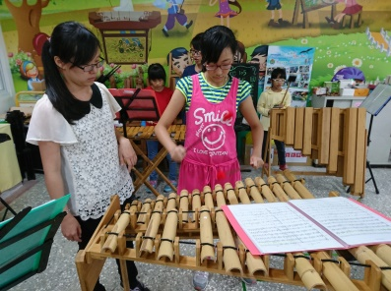
劉乃諠老師是興嘉國小打擊團指揮，榮獲嘉義市音樂比賽優等第一名，105學年度特邀請乃諠老師到校協助太平國小推展竹樂打擊教學。在乃諠老師的指導下，去年嘉義縣音樂比賽，本校榮獲打擊樂優等獎，卓越表現令人讚賞。均本校將竹樂打擊與泡茶藝術相結合，招待來自各地的貴賓、好友，對學校特色與生活美學展現留下深刻的印象，希望持續辦理藝術與人文教學深耕計畫，永續發展在地茶、樂、美之藝術。
藝術深耕除了要有藝術專長外，年輕有活力的教師團隊以及對學校藝術教育深耕的支持度及配合度相當重要，難能可貴的是本校全體教師全心全力投入太平藝術深耕計畫中，齊心建立茶、樂、美藝術深耕團隊，希望將太平國小蛻變成藝術美學新殿堂。
（三）現有藝文社團狀況
1.「小小泡茶師」：泡茶是一種技術也是一種藝術，要喝一杯好茶除了要有好的茶葉及水質之外，泡茶的技術也是一門不可缺乏的技術。小小泡茶師在社區泡茶達人的培訓與推廣下，讓太平學子能從學習泡茶藝術中，認識在地產業之美進而培養優雅高尚的泡茶禮儀，進而成為一個知書達禮的太平學子。
2.「小小解說員」：太平社區是嘉義縣有名的觀光景點之一，本校位於太平社區中心，是社區文教活動中心。為了讓太平國小學生更了解在地人文、歷史與藝術風情等等，培訓本校學生成為地方小小解說員是必要的。
3.「小小音樂家」：太平是孟宗竹的原生地，本校特色竹樂打擊亦是用天然竹子製作的竹樂器，結合生活茶藝更添增一分創意及人文氣息，期待兩項藝術的融合，能讓藝術美學在太平更加茁壯並發揚光大。

（四）藝文活動之成效
未來教學本校仍將一如過去進行藝術與人文領域的協同教學，讓孩子們有更完整的學習，校內之教學團隊教師也有向藝術與人文專業教師觀摩學習發展教學知能的空間與舞台，進而全面提升本校藝術與人文教學品質，促進學生興趣和成效，獲致更多社區家長的支持與肯定。本校相關領域與學生社團105學年度成效如下：

1.生活茶藝課程
105.10.28前教育部長吳思華「關心偏鄉教育之行」，學生為部長展演紅茶雙杯秀。 | 106.02.14高雄市獅湖國小行政團隊蒞校指導，學生為客人示範生活茶席技巧。

2.藝術創作課程
106.02.06邀請在地藝術家將在地特色的童詩創作轉化成圖片，預計出版屬於太平在地的兒童繪本創作。 | 學生畫作投稿獲刊登，於106.01.16及106.02.13之國語日報週刊刊出。

3.竹樂打擊課程
105.11.24本校學生參加嘉義縣音樂比賽學生榮獲打擊樂合奏優等獎。 | 梅山鄉舉辦「2016台三明珠‧魅力梅山」之觀光產業文化活動，本校學生進行開場的演出。
四、方案發展歷程：
（一）目標
1.生活茶藝：結合學校與社區特色的發展，培養學生對家鄉產業了解及認同，並同時研
發學生本土化及創意化的藝術與人文課程。
2.藝術創作：結合社區在地藝術家，提供學校師生多元的藝術學習管道，透過藝術家體
驗教學與風範引導，增進師生藝文的鑑賞與創作能力，同時深化草根模式
的藝術人文氣息於社區。
3.竹樂打擊：整合竹樂器與其他打擊樂器，推展校園「生活即是樂章」的理念， 將太平國小打造成一個擁有豐富化、人文化的場所，實踐「藝術永續發展」理想。
4.行動策略：
（1）成立太平國小藝術深耕團隊。
（2）安排藝術創作課程，讓學生創作屬於自我家鄉生態環境的視覺意象。
（3）與社區茶藝班成員共同研究泡茶技術及茶葉相關知能，讓學生成為茶博士及小小泡茶師。
（4）讓學生學習竹樂打擊並與茶藝藝術結合，形成完全古典藝術氛圍，使學生切身感受並陶冶自我心靈。
（5）增設茶藝、竹樂設備，推廣社區在地特有人文藝術產業特色踏查活動，使學生熟悉在地故鄉生活特色。
（6）以藝術教學理念，將藝術深耕實踐成果呈現於校園，並逐步實現「藝術永續校園」理念。
（二）計畫團隊成員：
團隊成員名稱 | 姓名 | 學校與職稱 | 工作執掌
■計畫主持人 | 黃彥鈞 | 校長 | 計畫主持人及統籌與決策
■計畫顧問 | 吳金蒨 | 太平社區茶藝教師 | 計畫顧問及教學者
■計畫顧問 | 謝秀貞 | 太平社區茶藝教師 | 計畫顧問及教學者
■計畫顧問 | 劉乃諠 | 打擊樂教師 | 計畫顧問及教學者
■計畫顧問 | 謝昱正 | 藝術創作教師 | 計畫顧問及教學者
■協同教師 | 謝璟誼 | 生活茶藝教師 | 教學者及協同教學者
■協同教師 | 陳慧紋 | 生活茶藝教師 | 教學者及協同教學者
■協同教師 | 曾玉玫 | 竹樂打擊教師 | 教學者及協同教學者
■協同教師 | 蘇昭愷 | 竹樂打擊教師 | 教學者及協同教學者
■協同教師 | 邱俐怡 | 藝術創作教師 | 教學者及協同教學者
■協同教師 | 林倢伃 | 藝術創作教師 | 教學者及協同教學者
■協同主持人 | 林美谷 | 教學研究處主任 | 計畫內容規劃與執行
■計畫成員 | 劉家瑛 | 課程發展處主任 | 辦理成果展演事宜
■計畫成員 | 陳鏘仁 | 學務組長 | 計畫內容推動與協調
■計畫成員 | 曾玉玫 | 事務組長 | 場地安排及設備充實
■計畫成員 | 黃清池 | 主計 | 計畫核銷
（三）課程設計
課程規劃以「小小茶藝師」、「小小藝術家」、「小小音樂家」等三大主題教學活動，使太平國小成為永續性的「社區藝術空間」，開創學生美感人生的第一座殿堂。希望透過社區在地藝術家的入駐，提供學校師生多元的藝術學習管道，經由藝術家實際教學與風範感染，增進師生藝文的鑑賞與創作能力。如此一來，一股以學校為中心所散發出的藝術人文氣息，將逐漸擴散於社區，同時帶動學校與社區共有資源的再度整合，將太平國小校園空間在地化、人文化與歷史化，實踐「藝術校園、社區永續」的最終理想。
竹舞茶鄉
美藝太平

竹樂打擊
課程
藝術創作
課程
生活茶藝
課程

五、具體實施策略：
(一)配合學校藝術與人文課程，結合學校本位課程之年度教學主題計畫
主題活動 | 期 程 | 時 間 | 參加對象 | 活動地點 | 備 註
(一)生活茶藝課程 | 106.09-106.11 | 每週一上午  8:40~12:00 | 中、高年級 | 太平國小  茶藝教室 | 4節/週
(二)藝術創作課程 | 106.09-106.11 | 每週二  9:30~16:30 | 低、中、高年級 | 班級教室 | 7節/週
(三)竹樂打擊課程 | 106.09-106.11 | 每週四下午13:20~15:40 | 低、中、高年級 | 紀念教室 | 3節/週
(四)成果發表 | 106.06-106.11 | 全校兒童朝會、歲末聯歡晚會及學習成果發表會 | 全校師生 | 竹林茶坊展演場、生態池展演台
(五)建置網頁 | 106.06-106.11 | 隨時更新 | 全省各地有興趣人士 | 太平學區各社區
(二)課程內容：融入學校本位課程計畫
執行範圍 | 主題 | 課程內容 | 講師
表演藝術 | (一)生活茶藝課程 | 1. 認識茶的故鄉~太平社區產業人文歷史藝術特色  2. 認識泡茶禮儀及藝術  3. 小小泡茶師培訓、認證  4. 參觀並學習製茶的技術  5. 學會分辨茶色、茶香、茶味  6. 成果發表會 | 吳金蒨  謝璟誼  陳慧紋
視覺藝術 | (二)藝術創作課程 | 1. 依據課程綱要與教科書內容進行教學  2. 藝術史概要與藝術鑑賞  3. 認識太平風情、繪畫基本入門  4. 中西式繪畫講解與創作  5. 成果展示 | 謝昱正  邱俐怡  林倢伃
音樂類 | (三)竹樂打擊課程 | 1. 竹樂器基礎技能訓練  2. 打擊、節奏基礎技能訓練  3. 簡易合奏曲練習  4. 成果發表會 | 劉乃諠  曾玉玫  蘇昭愷

六、學校現有硬體說明：
(一)實施藝文課程之教室：
學校目前共計7間年級教室（含幼稚園）及專科教室4間（電腦教室、圖書室、紀念教室及多功能E化教室）與餐廳、視聽教室，合計共計13間。由於受限於教室空間的不足，所以將餐廳及多功能E化教室和紀念教室規劃為成為藝文上課及展示作品的地方。
多功能E化教室可作為繪畫課教室 | 生態池展演台為竹樂打擊的表演場地
本校餐廳規劃為學生迎賓表演的場所 | 紀念教室可作為靜態作品展場所
校園綠地是學生練習生活茶藝最佳場所 | 校園南洋杉下是練習與展演的好場地
教室是學生學習與表演的最自然場地 | 餐廳是學生學習與表演的最方便地點
(二)學校現有教具及器具：
木琴九座 | 竹樂器八種
生活茶席茶具共五套 | 紅茶雙杯茶具組共四套
七、計畫實施效益及具體評估指標：
(一) 計畫實施效益：
1.透過藝術與人文課程，讓學童發現自己的興趣與長處，並開發其潛能。
2.藉由結合藝術與人文課程及地方產業特色推動，增進學生「綠精靈、茶之道」的概念，透過教學轉化，深耕茶之道環境，營造藝術學園。
3.結合茶鄉特色、在地特有生態人文景觀產業特色及竹樂打擊特色所發展出來的茶之道茶藝課程，讓太平茶道再現風華。
4.結合小小茶藝師、小小藝術家、小小音樂家藝術培訓，營造一個茶之道藝術學校。
5.教師在帶領孩子和紀錄孩子學習過程中，能學習以更有效和有創意的方式，輔以資訊工具的協助，幫助孩子成長，作為一個夥伴、園丁及嚮導。
6.結合社區及學校茶藝、竹樂、藝術創作之藝術家，共創學校藝術新生命力，讓藝術家進駐校園，活絡校園藝術氣息，打造「茶道藝術學校」生命力。
7.讓竹樂打擊與茶藝互相結合，共創兩校新契機，再造學校轉型新活力，學校經營永續行。
(二)具體評估指標：
1.學生透過「生活茶藝課程」、「藝術創意課程」、「竹樂打擊課程」課程能勇於表現自己。
2.教師透過深耕計畫協同教學過程，能觀摩並學習，強化教師藝術與人文教學能力。
3.落實推廣一校一特色、一人一樂器之運動，使參加學生具備音樂欣賞及演奏能力。
4.定期進行校內表演成果，鼓勵學生多元發表。
5.透過廣泛而全面的藝術教育，學童能有欣賞、分析與了解、批判之能力。
6.結合在地與學校特色課程，以藝術與人文形式展演，做一統整性的呈現。
7.於年度進行成果發表演出，成果發表後召開檢討會，評估續辦可行性。
八、永續經營：
（一）學校以結合「藝文教育」與「環境教育」為校務發展重點，極力推展具有「在地化」特色的永續性藝術與人文教育，所以希望結合舉辦之相關活動為根基，持續推展。
（二）整合社區資源，善用社區資源，推廣藝文活動，提高學生自信心與藝文氣息，提升學校與社區知名度。
（三）本計畫推動將與本校申請之精進教學教師學習社群計畫結合，將藝術教育列為本學期教師精進重點目標，確實落實學校環境藝術化的執行目標。
（四）本計畫推動亦與本校推展校園核心價值計畫結合，確實結合藝術教育推展「審美」核心價值，使全校師生藉由「審美」核心價值擁有更健全人格，同時也具體規畫相關活動，充分營造核心價值推展氛圍。
（五）透過校際合作，整合鄰近學校的教學資源，嘗試以策略聯盟的方式豐富藝術與人文的教學師資和課程內涵。
（六）爭取與企業合作的機會，由企業認養社團、辦理展演活動，提供學生社團穩定的發展條件及展演機會，提高教學成效，建立社團品牌。
九、執行進度：
期程 | 內容 | （106年）
 |  | 2月 | 3月 | 4月 | 5月 | 6月 | 7月 | 8月 | 9月 | 10月 | 11月
規劃階段 | 提出計畫，成立工作團隊，分配各組細項 |  |  | ＊ | ＊
 | 辦理研習會，向全校教師說明計畫理念，並討論課程進行方式。 |  |  | ＊ | ＊
 | 研擬教學課程架構，規劃實施期程。 |  |  | ＊ | ＊
執行階段 | 辦理教師進修，聘請專業師資，增進教學知能 |  |  | ＊ | ＊
 | 生活茶藝、藝術創作、竹樂打擊社團活動教學 |  |  |  |  | ＊ | ＊ | ＊ | ＊ | ＊ | ＊
 | 探索社區傳統藝術及產業文化 |  |  |  |  | ＊ | ＊ | ＊ | ＊ | ＊ | ＊
評估階段 | 蒐集活動資料及作品，並發表及檢視活動辦理情形 |  |  |  |  | ＊ | ＊ | ＊ | ＊ | ＊ | ＊
成果階段 | 舉辦成果發表會 |  |  |  |  |  |  |  |  | ＊ | ＊
 | 成果資料編印成冊及上網、燒製光碟 |  |  |  |  |  |  |  |  |  | ＊

十、經費概算表：
一、生活茶藝課程
項目內容 | 數量 | 單位 | 單價 | 總 價 | 備 註
講師鐘點費 | 40 | 節 | 400 | 16,000 | 每週4節課，共10週  講師1人  (9/5、9/12、9/19、9/26、10/3、10/17、10/24、10/31、11/7、11/14)
雜支 | 1 | 式 | 800 | 800 | 含講師補充保費
小計 |  |  |  | 16,800
二、藝術創作課程
項目內容 | 數量 | 單位 | 單價 | 總 價 | 備 註
講師鐘點費 | 70 | 節 | 400 | 28,000 | 每週7節課，共10週  講師1人  (9/5、9/12、9/19、9/26、10/3、10/17、10/24、10/31、11/7、11/14)
教材印刷費 | 1 | 式 | 1,000 | 1,000
雜支 | 1 | 式 | 900 | 900 | 含講師補充保費
小計 |  |  |  | 29,900
三、竹樂打擊課程
項目內容 | 數量 | 單位 | 單價 | 總 價 | 備 註
講師鐘點費 | 30 | 節 | 400 | 12,000 | 每週3節課，共10週  講師1人  (9/7、9/14、9/21、9/28、10/5、10/12、10/19、10/26、11/2、11/9)
教材印刷費 | 1 | 式 | 700 | 700
雜支 | 1 | 式 | 600 | 600 | 含講師補充保費
小計 |  |  |  | 13,300
總計：60,000元整
總計新台幣陸萬元整，除講師鐘點費其餘項目得以勻支

附件1
太平國小辦理「106年度國民中小學藝術與人文教學深耕計畫」成效評估表 編號：
計畫名稱 |  | 竹舞茶鄉‧美藝太平 | 辦理地點 | 太平國小
補助金額 |  | 新台幣六萬元整 | 辦理期間 | 自106年 9 月 1 日起  至106年11月30日止
 |  | 1-6年級學生
活動場次 |  | 36場 | 參與人次 | 680人
附件 | - 課程內容表  - 教學設計  - 上傳本縣藝術與人文深耕計畫整合平台網站( http://art.cyc.edu.tw)成果資料  - 自評表  - 授課教師回饋與省思  - 活動照片
需求評估 |  | 藝術人文領域教學的推動一直都是本校校務發展所努力的重點目標，透過藝文體驗與學習，豐富學生生活體驗，得以探究自我與環境，讓孩子能有全方位的均衡發展。結合社區產業發展，以「竹舞茶鄉‧美藝太平」為學校特色推展重點，極力推展具有「在地化」特色的永續性藝術與人文教育。
問題描述 |  | 太平國小延長教育時數，課程內容更加多元，善用山區特有的在地資源，轉化成特色課程，教師們各有專長，但藝術與人文涵蓋太廣，在茶藝、竹樂與美術部分，學生若能有專長老師指導，能讓孩子獲得更多。
解決策略 |  | 竹舞茶鄉-在太平這個茶的故鄉裡，種茶、製茶、泡茶都是在地的寶藏，吳金蒨女士不僅是社區發展的推手，也是本校學生的家長，對學校推展校務也非常熱心，在茶藝方面亦領有泡茶師證照，故為最適合人選；太平是孟宗竹的原生地，本校特色竹樂團亦是用天然竹子製作竹樂器，透過「台灣竹樂團」羅正楎團長的輔導，並特別邀請嘉義大學音樂系張晉旗老師到校指導學生，將太平竹樂團發展得更具意義。  美藝太平-繪畫也是本校發展所努力的目標，特別邀請在地藝術家謝昱正老師到校指導學生，讓學生體驗、看見太平之美。
實施歷程 |  | 週一下午利用特色課程時間，中高年級的學生都能繼續學習並精進茶藝的技巧，並甄選三位學生進行紅茶表演課程。每週二安排美勞與竹樂課程，讓全校一到六年級都可以發揮創作才能並訓練打擊竹樂的技巧。
成效分析 |  | 太平社區是個充滿文藝氣息的山間聚落，本校為實驗小學，與他校交流機會相對較多，透過本計畫讓學生能連貫學習、培養自信，並從在地出發，讓美感教育從生活中出發，也讓太平有發光的舞台，得以展現才藝。
未來規劃 |  | 茶，是太平的在地產業，也是村民們賴以維生的重要產物，將生活與學習結合，在課程中加入對家鄉的認同、了解在地文化，相輔相成進而培養學生的多元能力。在文藝氣息濃厚的太平，讓孩子藉由藝術，得以更深度感受學校所在山林之美，讓在地藝術家進駐校園，更提供全校師生多元化的藝文學習管道。
負責人： （簽章） 填表人： （簽章）

聯絡電話：05-2571004 傳真：05-2571802

填 表 日 期 ： 1 0 6 年 1 1 月 1 3 日
（單位印信）
附件2
嘉義縣嘉義縣梅山鄉太平國民小學
106年度藝術與人文教學深耕實施計畫
茶藝課程內容表
場次 | 日期 | 時間 | 時數 | 課程內容 | 備註
01 | 106.10.23 | 1320-1540 | 3節 | 童心茶園採茶、萎凋體驗
02 | 106.10.25 | 0800-0840 | 1節 | 揉茶體驗
03 | 106.10.30 | 1320-1400 | 1節 | 不一樣的茶體驗
04 | 106.11.13 | 1410-1540 | 2節 | 紅茶雙杯秀成果展演

(利用特色課程及小小泡茶師經費支出)

附件2
嘉義縣梅山鄉太平國民小學
106年度藝術與人文教學深耕實施計畫
美勞課程內容表
場次 | 日期 | 時間 | 時數 | 課程內容 | 備註
01 | 106.09.05 | 0840-1540 | 7節 | 水墨畫創作
02 | 106.09.12 | 0840-1540 | 7節 | 台灣風景繪畫
03 | 106.09.19 | 0840-1540 | 7節 | 剪貼紙袋創作
04 | 106.09.26 | 0840-1540 | 7節 | 紙黏土製作立體造型
05 | 106.10.03 | 0840-1540 | 7節 | 摺紙做紙捲立體造型
06 | 106.10.17 | 0840-1540 | 7節 | 四格漫畫創作
07 | 106.10.24 | 0840-1540 | 7節 | 材質拓印重組造型拼貼
08 | 106.10.31 | 0840-1540 | 7節 | 地震防災海報創作
09 | 106.11.07 | 0840-1540 | 7節 | 紙捲立體造型
10 | 106.11.14 | 0840-1540 | 7節 | 廢物利用立體造型

附件2
嘉義縣梅山鄉太平國民小學
106年度藝術與人文教學深耕實施計畫
竹樂課程內容表
場次 | 日期 | 時間 | 時數 | 課程內容 | 備註
01 | 106.09.05 | 0930-1540 | 7節 | 速度感訓練
02 | 106.09.12 | 0930-1540 | 7節 | 節奏認識
03 | 106.09.19 | 0930-1540 | 7節 | 節奏認識音樂欣賞
04 | 106.09.26 | 0930-1540 | 7節 | 節奏認識音樂欣賞
05 | 106.10.03 | 0930-1540 | 7節 | 節奏認識音樂欣賞
06 | 106.10.17 | 0930-1540 | 7節 | 節奏團康音樂電影賞析
07 | 106.10.24 | 0930-1540 | 7節 | 節奏練習
08 | 106.10.31 | 0930-1540 | 7節 | 節奏創作
09 | 106.11.07 | 0930-1540 | 7節 | 作業檢討
10 | 106.11.14 | 0930-1540 | 7節 | 節奏練習

附件3
嘉義縣梅山鄉太平國民小學
106年度藝術與人文教學深耕實施計畫
上傳網站成果資料
上傳日期 | 上傳種類 | 檔案名稱 | 備註
106.11.13 | 文件 | 106年太平國小藝術深耕計畫
106.11.14 | 文件 | 小小泡茶師與製茶體驗
106.11.14 | 相片檔 | 茶藝、美勞、竹樂相片
106.11.14 | 文件 | 太平國小辦理「106年度國民中小學藝術與人文教學深耕計畫」成效評估表

上傳網站成果資料說明
請連結 http://art.cyc.edu.tw 嘉義縣藝術與人文深耕計畫整合平台（以下簡稱本網站），進入畫面後登入帳號與密碼【與學校公務信箱的帳號密碼相同】。

- 照片上傳方式：
- 每一細項課程上傳照片請各校精選以5張為限。
- 本網站首頁畫面左列「網站導航」/ 「電子相簿」 / 按「xp照片上傳精靈」 / 先下載”本網站專屬reg檔” / 執行該檔案。
- 打開所要上傳的照片之資料夾 /打開後，點選畫面左列”將這個資料夾發佈到網站” / 出現”歡迎使用網頁發佈精靈”，按「下一步」/ 選取照片後，按「下一步」/ 出現”將這一些檔案發佈到哪裡?”，請點選本網站電子相簿 / 再輸入一次學校帳號及密碼 / “選擇發佈目錄”，直接按下一步/ “圖片大小”，設定為640×480 / 出現複製及傳輸畫面”/ 完成。
- 回到本網站畫面即可看到剛才所上傳的那些照片 ---＞點選「相片分類」下拉視窗 / 選取自己所屬學校資料夾 / 按「匯入」即可完成。
- 文件上傳方式：
本網站首頁畫面左列「網站導航」/ 「網路資料櫃」/ 在「根目錄」下選取學校自身所參與的計畫項目資料夾 / 點選學校所在分區/ 點選學校所在資料夾 / 按「開啟上傳介面」/ 從硬碟上傳檔案，按 “瀏覽”選擇路徑，加註 “檔案說明” / 按「送出」即可完成
附件4
嘉義縣106年度「教育部國民及學前教育署補助國民中小學
藝術與人文教學深耕實施計畫」
自評表
學校名稱：嘉義縣梅山鄉太平國小
評選規準 | 評 選 項 目（n%） | 完成度評選等級 |  |  |  | 質性描述  （優點、可進事項、建議）
 |  | 優  異 | 良  好 | 尚  可 | 待改  進
1. 行政與管理  (25%) | 1-1.行政人員對推動計畫的理解做到「策劃」「教學」「展演」「鑑賞」的支持。（4%） | V |  |  |  | 1. 行政人員與授課教師透過對話及交流，從課程規劃、設計、執行到課後進行教學微調，讓學生學習更得心應手。  2.延續竹樂與茶藝教學，讓學生學習內容更深更廣，加上藝術創作，讓藝術與人文課程更加多元。  3.利用學校生態池展演台做演出，讓展演時能結合生態做最豐富的大自然音樂及茶席演出。
 | 1-2.擬定課程短中長期目標計畫，並能落實藝術與人文教育指標。（4%） | V
 | 1-3. 鼓勵並辦理教師參與推動藝術與人文素養教學深耕相關之研習，以提升教學品質與效能。（5%） |  | V
 | 1-4.續辦學校對去年計畫的執行成效檢核機制及其與今年實施計畫的延續性。（4%） | V
 | 1-5. 學校設置教學與展演之發表時間與空間，營造豐富性與創造性的藝術人文學習情境。（4%） | V
 | 1-6. 具備軟硬體教學相關教室與設施（如創作教室、視聽教室、電腦設備、賞析媒材或展示海報等）。 （4%） | V
2.專業與  成長（30%） | 2-1.結合藝術家或專業藝文團體與學校藝文師資的實際情況。（6%） | V |  |  |  | 1.邀請在地藝術家及茶藝師到校指導學生，並與校內藝文教師做專業對話。  2.藝術家在課程進行時，同時有校內教師做協同教學，能及時針對教學現場做最直接的處理。
 | 2-2.聘請藝術家、藝術工作者協助學校發展藝術人文的教學。（6%） | V
 | 2-3 具有編製教材教具和改進教學之能力，協助藝文領域師資的教學職能。（6%） |  | V
 | 2-4 與其他領域教師間之連繫、合作、協同教學並有效解決教學現場問題。（6%） |  | V
 | 2-5外聘教師與校內教師共同協同教學，校內教師能夠進行銜接教學。（6%） | V
3. 教學與課程（30%） | 3-1.成立藝術與人文教學深耕推動小組，建立本位課程並定期進行研討。（6%） | V |  |  |  | 1.藝術與人文課程融入學生生活，並結合學校特色課程，讓學習相輔相成。  2.藝術家在課前已設計出學習內容，並從基本能力開始培養。  3.配合校內各項活動，提供機會展出學生的創作作品、樂器演出及茶席展現。
 | 3-2.訂定課程設計與授課時數並落實教學。（7%） | V
 | 3-3.結合課程與教學務實推展，達到多數學生普遍受惠的原則。（6%） |  | V
 | 3-4.運用多元的創新教學方法、學習活動與評量方式，注重學生的基本素養育成。（6%） |  | V
 | 3-5.辦理校內成果展演或觀摩會（6％） | V
4. 資源與成效檢核（15%） | 4-1.能結合社區、家長會等人力、物力資源深耕學校本位藝術與人文課程的普及。（4%） | V |  |  |  | 1.邀請在地藝術家及茶藝師進行課程教學，每節課均有校內教師協同教學，使教學過程更流暢，提升教學成效。  2.安排學生參觀故宮博物館做藝術學習的延伸與藝術視野的拓展。  3.藉由校際交流活動與參訪，讓學生有舞台能展現學習成果。
 | 4-2.評估藝術家協助教學成效作為後續合作參考（4%） | V
 | 4-3.帶動非專業師資參與，涵養藝術人口，學生是否在本專案學習到帶得走的能力並具延展性。（4%） |  | V
 | 4-4. 編列藝術教學校內外教學活動與展演之相關經費預算，並確實撥款執行。（3%） | V
合 計

附件4
授課教師回饋與省思
回饋者 | 吳金蒨教師
個人成長  (100字以內) | 這次課程想說讓學生學習不同的紅茶泡法，所以就去學了表演方式的紅茶泡法，來教導學生，也讓自己有機會去學習不同方式的泡茶流程，希望在茶藝這個領域有更大的空間可以發展。
檢討建議  (100字以內) | 紅茶的泡法較繁瑣，較沒辦法每位學生都勝任，下次希望在生活茶席也加入紅茶的泡法，不過需要多一些時間練習。

回饋者 | 謝昱正教師
個人成長  (100字以內) | 在山上偏遠的國小，人口少學生也少，就連社區從事服務的人也少，我是在太平村長大的，算是在太平村少數的年輕人，學校這次有機會讓我來學校教小學生們繪畫，讓我可以好好發揮我在大學美術系時所學，回饋學校與社區。
檢討建議  (100字以內) | 對於教材的分配會加以思考，以最節省的方式，帶領學生創作出與眾不同的作品，希望下學期能續辦，延續學生的學習。

回饋者 | 張晉旗教師
個人成長  (100字以內) | 本學期準備從初學到進階一系列曲目，加入定音鼓讓學生對音樂的律動與節奏更加靈敏，並加強中低音部的律動與節拍，讓整個竹樂團更加精緻。
檢討建議  (100字以內) | 本學期學校展演活動蠻多的，但若是假日常常無法全員到齊，可因應不同的團員、樂器，調整曲調的變化。

附件6 106年度藝術與人文教學深耕實施成果(本附件一頁為限)
校 名 | 嘉義縣梅山鄉太平國民小學 | 校長 | 黃彥鈞
計畫名稱 | 竹舞茶鄉‧美藝太平 | 承辦人 | 林倢伃
參加對象 | 一至六年級學生 | 藝術家 | 吳金倩  謝昱正  張晉旗
實施歷程 | 每週二是太平國小的社團課時段，讓全校一-六年級學生都能繼續學習並精進在竹樂和美勞的技巧。太平是孟宗竹的原生地，本校特色竹樂團亦是用天然竹子製作竹樂器，加上定音鼓，能讓竹樂團的音樂更豐富多變化。在地藝術家謝昱正老師，除了繪畫技巧，更加入不同素材的藝術創作。除了傳統茶道，吳金蒨女士更邀請花式紅茶雙杯表演型態的師資進行多樣化學習，並加上採茶、製茶的課程，豐富學習內容。
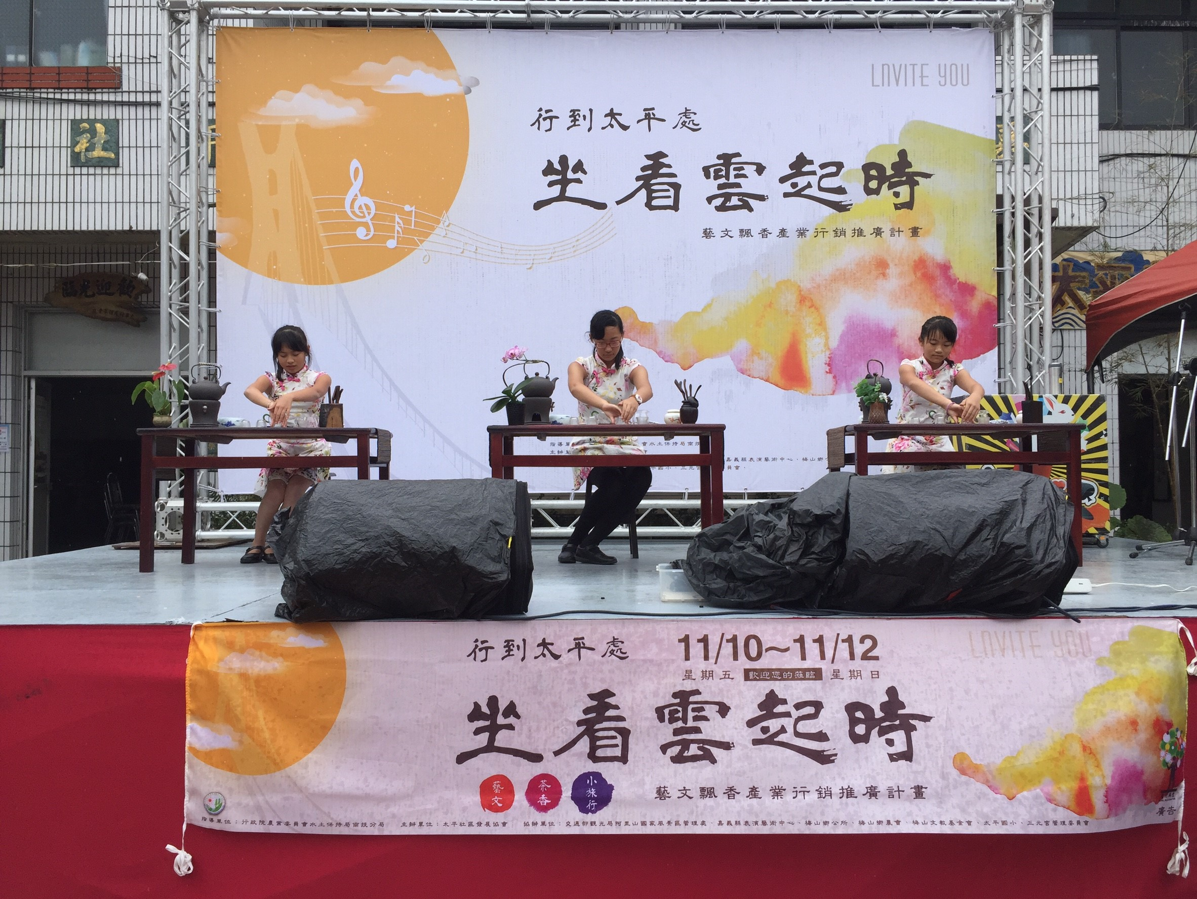 |  | 由吳金蒨老師指導「紅茶雙杯秀」，  表演型態多元，受邀至各大活動展演，  結合學校與社區特色的發展，培養學生  對家鄉產業了解及認同，研發學生本土  化及創意化的藝術與人文課程。
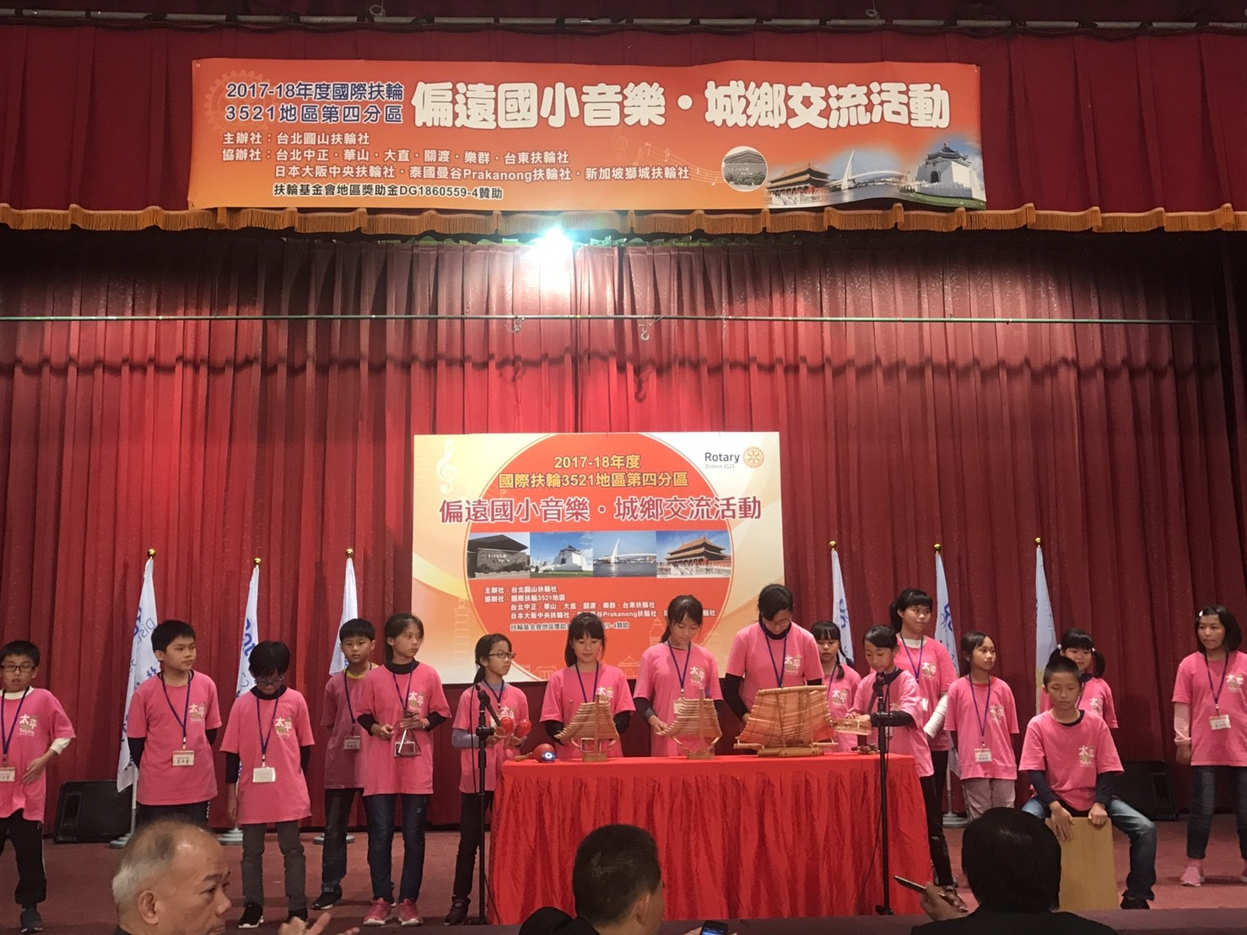 |  | 本校特色竹樂團亦是用天然竹子製作竹樂器，透過「台灣竹樂團」羅正楎團長的輔導，並特別邀請嘉義大學音樂系張晉旗老師到校指導學生，將太平竹樂團發展得更具意義。

嘉義縣梅山鄉太平生態人文實驗國民小學成果報告
活動名稱：106年度藝術深耕計畫
課程名稱：竹舞茶鄉‧美藝太平-茶藝課程
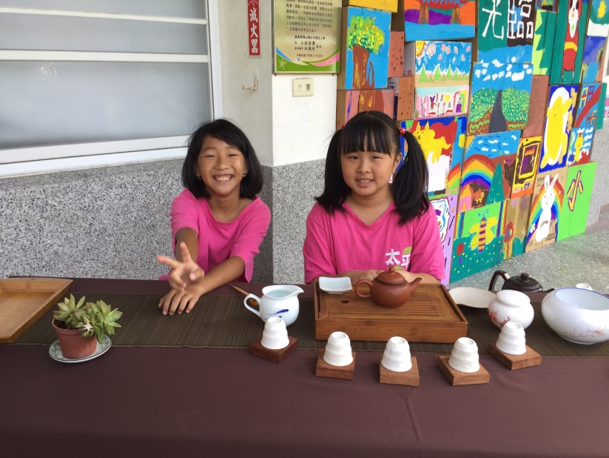
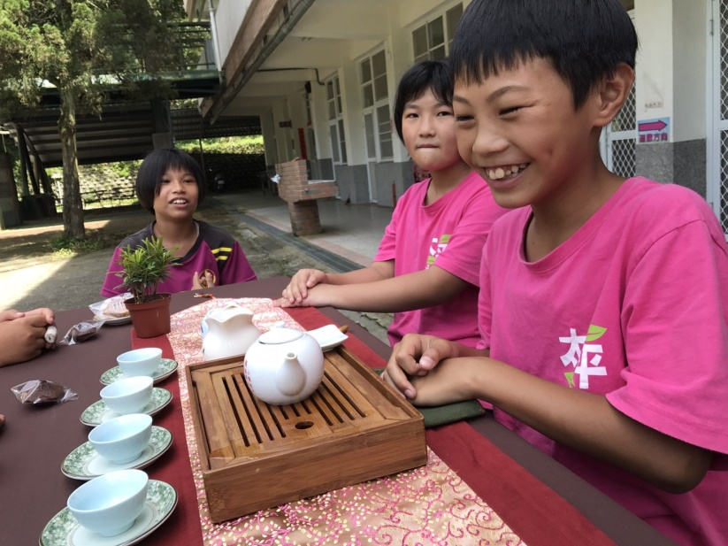
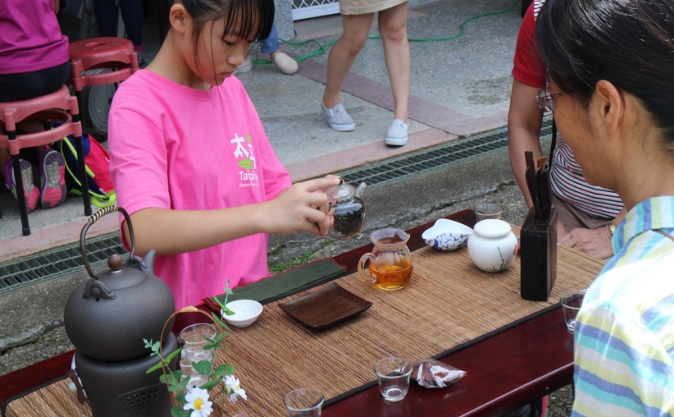
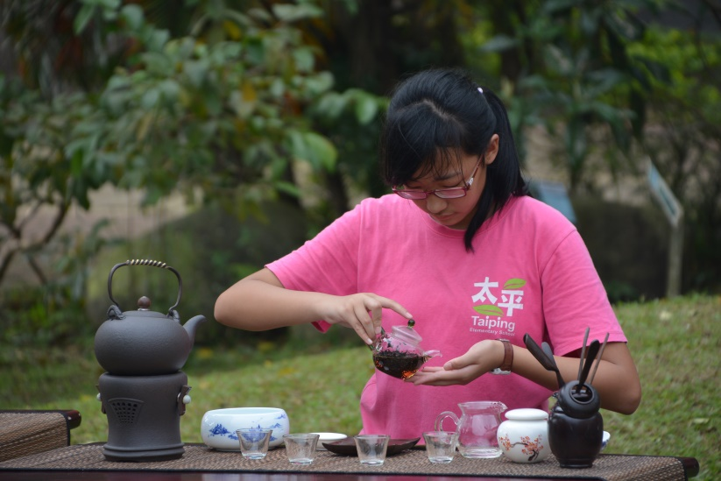
品嚐烏龍茶的風味
生活茶席擺設
品嚐紅茶的風味
練習沖泡紅茶

嘉義縣梅山鄉太平生態人文實驗國民小學成果報告
活動名稱：106年度藝術深耕計畫
課程名稱：竹舞茶鄉‧美藝太平-茶藝課程
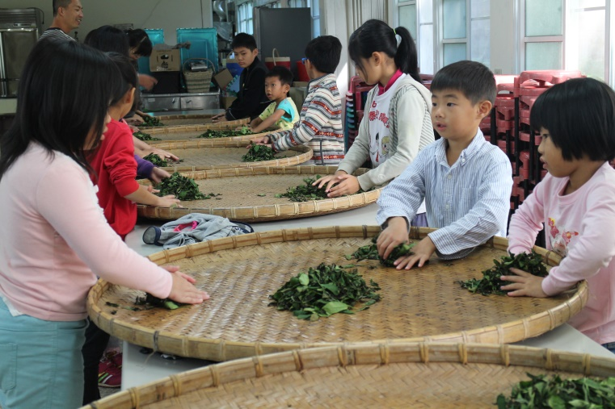
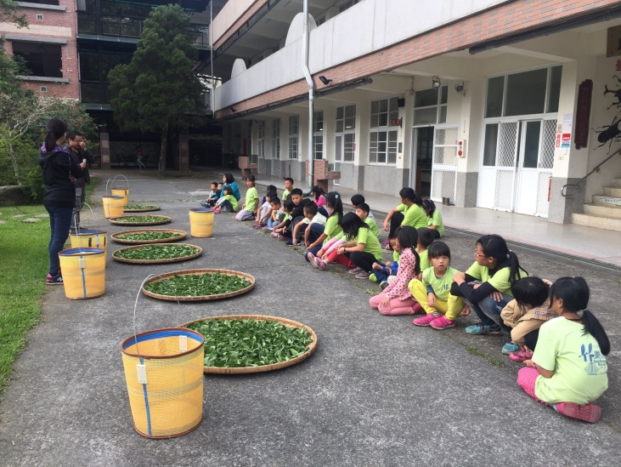
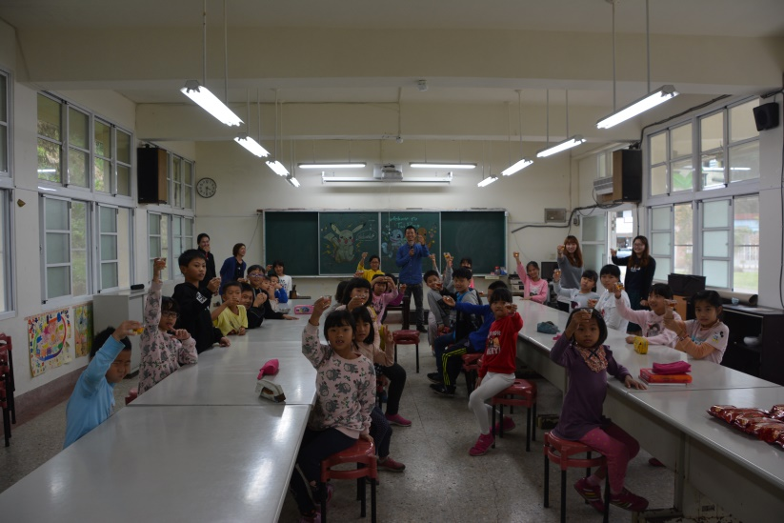
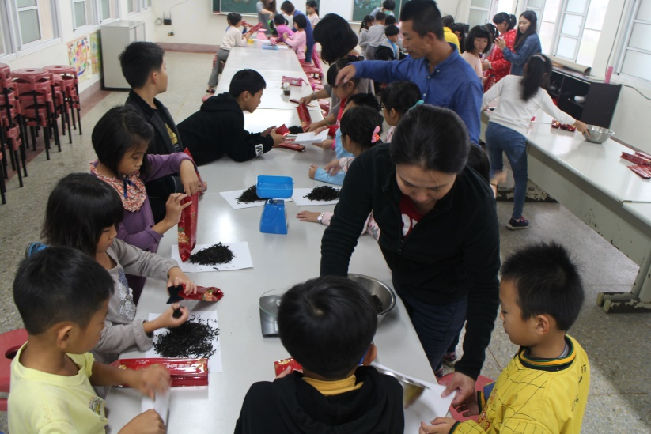
品嚐自己做的紅茶
茶葉包裝技巧
揉茶體驗
茶葉萎凋教學
嘉義縣梅山鄉太平生態人文實驗國民小學成果報告
活動名稱：106年度藝術深耕計畫
課程名稱：竹舞茶鄉‧美藝太平-美勞課程

嘉義縣梅山鄉太平生態人文實驗國民小學成果報告
活動名稱：106年度藝術深耕計畫
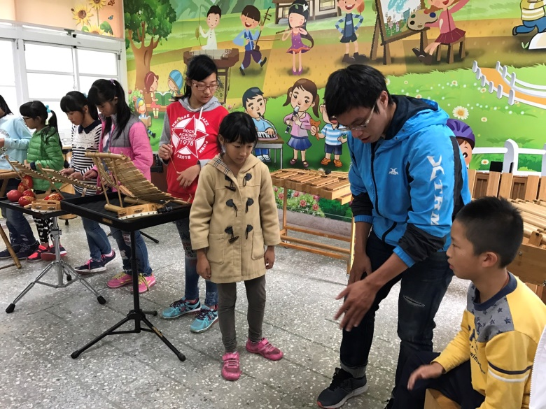
課程名稱：竹舞茶鄉‧美藝太平-竹樂課程
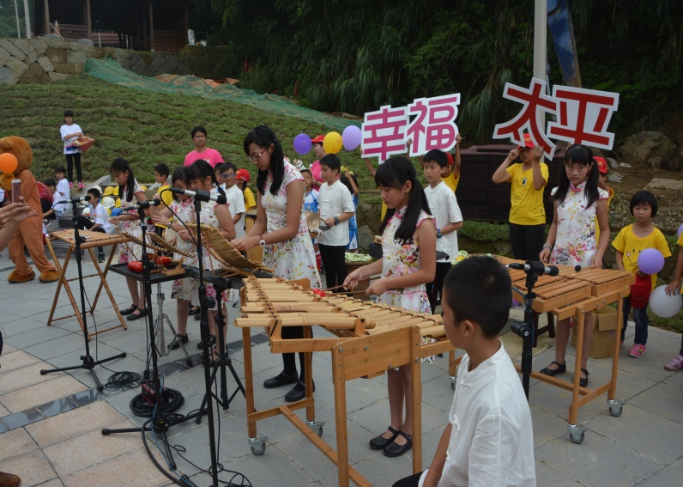
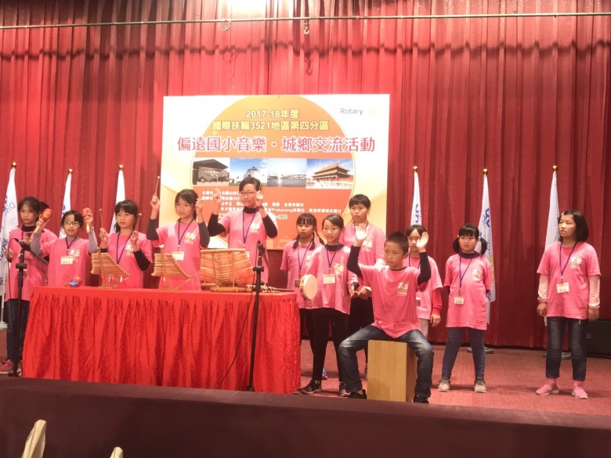
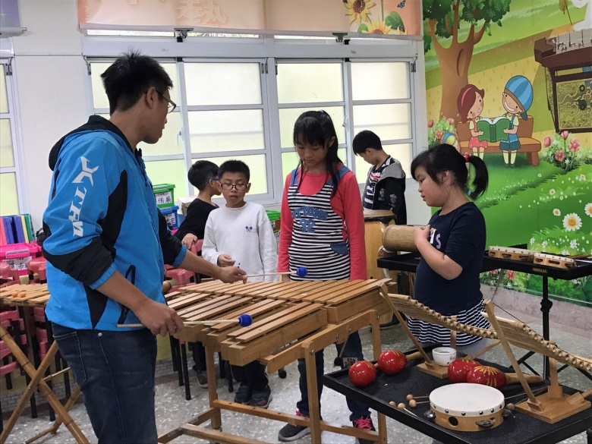
太平雲梯開幕暖場
受邀至台北扶輪社演出
中低部加強練習
竹樂打擊技巧

